|  |
| --- |
| CFPT |
| C:\Users\nunesr_info\Desktop\Gestock_TPI\Web\img\logo.png |
| Guide utilisateur |
|  |
|  |
| **19/06/2017** |

|  |
| --- |
|  |

# Barre de navigation

La barre de navigation permet d’accéder à plusieurs choses, dépendant de si vous êtes connectés ou non. Elle est accessible depuis toutes les pages.

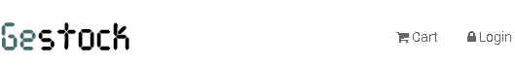

On a là, la barre de navigation quand on n’est pas connectés. En cliquant sur le logo « Gestock », on arrive à la page principale du site.

Dans ce cas-là, les liens « Cart » et « Login » ont la même fonction. Cart permet normalement d’accéder à son panier, chose qu’on ne peut pas faire sans être connecté, donc les deux liens redirigent l’utilisateur sur la page de connexion.

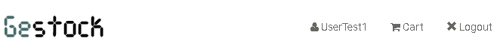

Voici la barre de navigation en étant connecté. Le logo « Gestock » garde la même fonction.

Le lien avec le nom d’utilisateur permet d’accéder aux informations personnelles de celui-ci.

« Cart » permet désormais d’accéder au panier de l’utilisateur authentifié.

Pour se déconnecter, il suffit d’appuyer sur « Logout ».

# Accueil

C’est ici que nous arrivons en entrant sur le site.

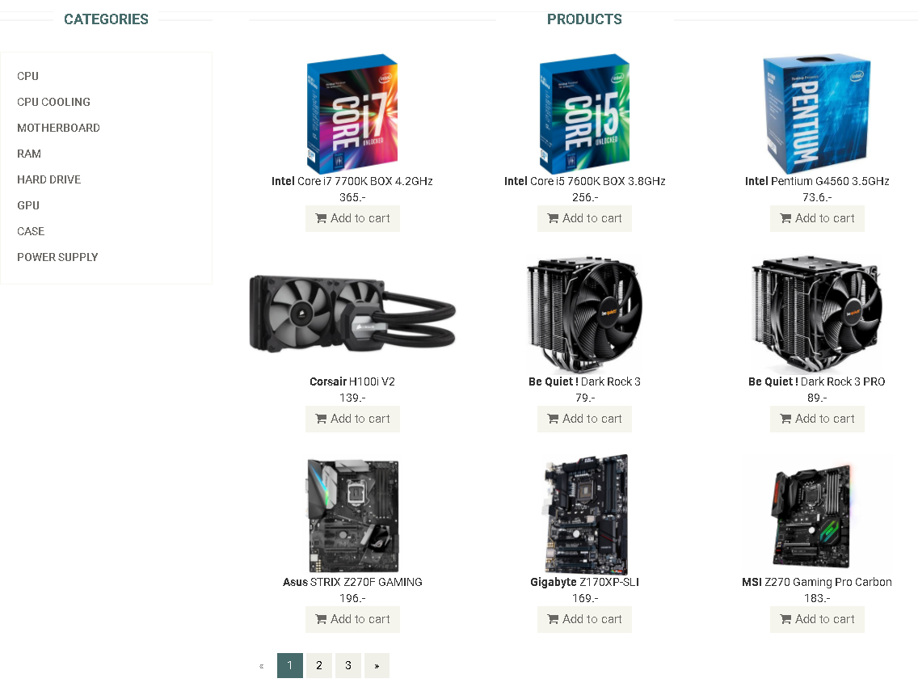

À gauche nous avons la liste de toutes les catégories, en cliquant sur l’une d’entre-elles, on est amenés sur la page correspondant à la catégorie.

À droite nous avons un aperçu des produits disponibles sur le site. En cliquant sur l’image d’un produit, on est redirigés sur sa page de détails. Le lien « Add to cart » permet d’ajouter le produit au panier, à condition d’être authentifié. Dans le cas échéant, on est redirigé sur la page de connexion.

Les flèches et numéros de pages en bas de page permettent d’accéder à une page spécifique.

La page des catégories a exactement le même fonctionnement que la page d’accueil, la seule différence étant qu’elle n’affiche que les produits de la catégorie sélectionnée.

# Login/Signup

La page « Login » regroupe à la fois le formulaire d’authentification, et celui de création de compte.

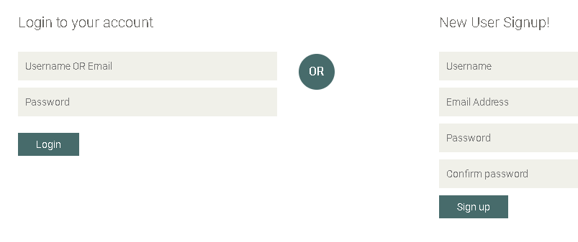

À gauche nous avons la partie d’authentification. On peut se connecter en utilisant notre nom d’utilisateur, ou alors notre email. Si la combinaison avec le mot de passe existe, vous vous connectez et êtes redirigés sur votre page personnelle.

Le formulaire de création de compte se trouve à droite. Le navigateur bloquera si vous n’avez pas entré tous les champs, ou si vous avez entré des valeurs erronées. (Par exemple une adresse email invalide.). Si toutes les informations ont l’air de jouer, le site traite une deuxième fois vos informations. En cas de problème (username/email déjà utilisés, mots de passe non-correspondants), vous vous retrouverez sur cette page avec un message d’erreur. Si tout s’est bien passé, vous serez redirigés sur cette page avec la possibilité de vous connecter avec votre nouveau compte !

# Page personnelle

Ici se trouvent toutes les informations qui vous sont propres.



En haut se trouvent les informations de base. Votre nom d’utilisateur et votre argent sont affichés ici.

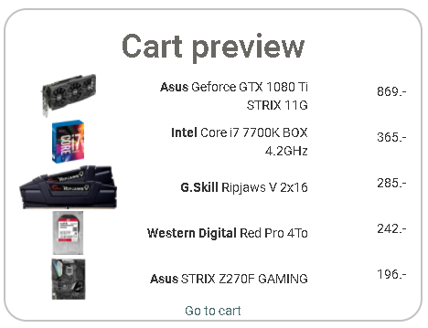

Sur le milieu droit se trouve la preview de votre panier actuel. Les cinq produits les plus chers de votre panier sont affichés, du plus cher au moins cher.

En cliquant sur « Go to cart », vous serez redirigés sur la page complète de votre panier.